对2020届助学贷款毕业生的重要提示

1.温馨提示
①联系方式、工作单位、居住地址发生变化时，请及时通知银行以便95588后台第一时间为您提供信息
②为了随时掌握还款账户的动态情况，可开通网上银行查询功能及银行卡的短信功能，以便随时查询账户的余额及还款情况
③助学贷款在读期间免息，毕业起按照人行基准利率计息。
未免同学未及时找到工作一时不能负担还款金额，毕业后一般有一到两年的还款宽限期（可在合同里查询到相关信息）；宽限期内照常计息。
2.还款计划表
①还款方式为按季还款：
自首次还款日起，每三个月同一日扣取本息（款项存到卡上系统自动扣收）
②还款金额：
计划表中的金额仅供参考（具体还款金额随央行基准利率调整有一定变化），如有年费，还款时还请注意考虑银行卡的年费问题
③还款期数与还款贷款到期日：
每三个月为一期（起止日都算一期），到期日为最后一次还款日
④还款账号
如还款账号不慎丢失，需立即办理账户挂失手续，并请尽快由本人携带身份证原件前往贷款行办理还款账户变更手续，避免贷款逾期影响个人信用（如遇特殊情况不能前往办理，请在业务办理前事先通过下方咨询电话及时联系贷款行咨询具体处理方案）
如还款账号发生变更：需本人到贷款行办理还款账户变更手续
3.提前还款
①办理时间：工作日的周三和周五（9:00-12:00，14:00-17:00）（特殊情况请提前电话咨询）
②办理地点：杭州市西湖区文二路391号工行高新支行一楼大厅3号包厢
③需要材料：
如本人办理：需带身份证原件（有效期内），本人工行卡（现金还款除外）
如代理人办理：需带借款人本人身份证复印件（正反两面，有效期内），代理人身份证原件（有效期内），代理人工行卡（现金还款除外）
④咨询电话：0571-89961221、0571-89961228
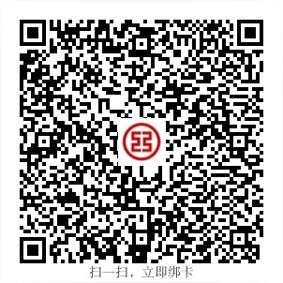
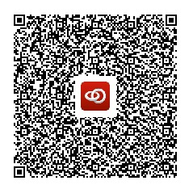

通过App：中国工商银行
右上角加号-扫一扫-绑定支付宝、微信
App：融e联
绑定实时短消息提醒

